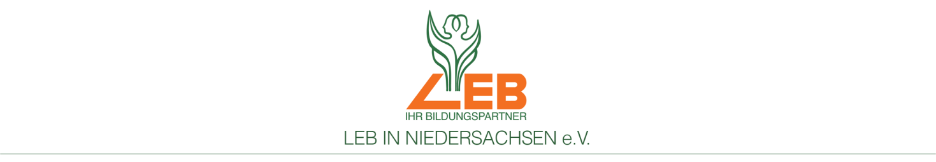

Einverständniserklärung

Benutzung von Fotos aus der Fortbildungsveranstaltung

„……………………………………………………………..“ vom ……….. bis …………

Ich bin damit einverstanden, dass während der Fortbildungsveranstaltung

„…………………………………………………………………………………………..…..“

Fotos, die die Arbeitssituation und mich als Seminarteilnehmer/-in zeigen aufgenommen werden bzw. wurden, und in Veröffentlichungen der Ländlichen Erwachsenenbildung in Nds. e.V. (Fortbildungsprogramm, Prospekte, Internet etc.) zeitlich, räumlich und inhaltlich unbegrenzt zur Außendarstellung und Werbung von der LEB kostenlos genutzt werden können.
Eine Namensnennung erfolgt dabei nicht.
Bei entsprechender Nutzung für die genannten Zwecke werde ich keine weitergehenden Ansprüche oder Einwände erheben.

……………………………………
Name, Vorname

………………………………………
Straße, Hausnr.

……………………………………
PLZ, Wohnort

……………………………………
Datum/Unterschrift

